1 марта 2008 год № 10 (129)

От редакции
Отшумела XXII традиционная гимназическая ярмарка. Она прошла в этом году удачно. Многие классы постарались. Было много новых моментов: у каждого класса была лицензия на продажу и на проведение развлечений. Были предложены новые интересные развлечения такие, как ИГРОТЕКА «ИСПЫТАЙ УДАЧУ» (8 «А»), ТАРАКАНЬИ БЕГА (5 «Б»), ЛАЗЕРНЫЙ ПЕЙНТБОЛ (7 «В»), ОСТ-ЧЕНСКАЯ ТОРГОВАЯ КОМПАНИЯ (7 «Б»), ГЕОЛОГИЧЕСКИЙ МУЗЕЙ (6 «В»), ДЖАЗ-КАФЕ «ВЕСЕЛЫЙ СКЕЛЕТ» (11 «А», 9 «А», 7 «В»), МУЗЫКАЛЬНАЯ ГОСТИНАЯ (10 «В», 9 «А», 11 «А»), ВЫСТАВКА ПОДЕЛОК (7 «А») и другие. По окончании ярмарки был проведен народный опрос, во время которого ребята назвали наиболее популярные и оригинальные развлечения. Ниже мы публикуем результаты этого опроса.
Оргкомитет ярмарки искренне благодарит всех родителей, принявших участие в наших развлечениях, учителей, которые помогали ребятам (смотри далее приказ), и всех без исключения ребят, которые приняли активное участие в подготовке и в проведении ярмарки.
Спасибо! До будущего года!

Опрос народа показал:
наиболее интересными развлечениями
на ярмарке назвали

Игротека "Испытай удачу" | 8а | 56 голосов
Джаз - кафе "Веселый скелет" | 11а 9а 7в | 25 голосов
Тараканьи бега | 5б | 24 голоса
Геологический музей | 6в | 23 голоса
Спортивный клуб | 7в | 20 голосов
Пирожковая "30 и 1 пирожок" | 7в | 19 голосов
Салон "Махаон" | 6а | 16 голосов
Кафе-караоке "Дихотомия" | 8г | 14 голосов
Лазерный пейнтбол | 7в | 11 голосов
Аниме-кафе | 10б 11б | 10 голосов
Музыкальный клуб | 7а | 8 голосов
Кафе "Кактусовщик" | 8в | 6 голосов
Салон красоты | 7б | 6 голосов
Латиноамериканское кафе | 5б | 5 голосов
"Ост-ченская торговая кампания | 6б | 5 голосов
Выставка поделок | 7а | 5 голосов

Просим принять во внимание, что
- В опросе участвовали в основном ученики 5-7-х классов, так как старшие ребята уходили из школы после того, как кончился опрос.
- Опрос проводили по заданию оргкомитета ученики 6 класса «В», поэтому оценка развлечения "Формула-кафе" при учете голосования снята для соблюдения объективности.

За активное участие
в XXII Ярмарке-2008
объявляется благодарность
следующим учащимся

5 класс «А»
Столяревский Матвей  Лаврова Аня  Давтян Арам | Жожикашвили Маша  Жожикашвили Наташа
5 класс «Б»
Дараган Рома  Юртаев Женя  Нгуен Нам | Нефедова Люба  Емелин Максим  Заяц Евгений
5 класс «В»
Вербицкая Маша  Чайковский Ваня  Тозлиян Катя  Чхартишвили Илья  Кошовец Олег  Гусейнов Эмиль  Ямбаева Софья  Кривошеев Кирилл  Есипенко Степан | Бахарева Алиса  Гвоздева Настя  Стуруа Ольга  Иванова Настя  Московкина Маша  Пуртова Катя  Табачник Алексей  Копылова-Гуськова Женя  Дмитриев Даня

6 класс «А»
Акифьева Лиза  Алютова Женя  Величанская Соня  Галеев Антон  Ивачев Антон  Деев Петя  Ильина Вероника  Исакова Настя  Кольченко Степа  Котельникова Юля  Малявко Настя | Райская Олеся  Рахно Алиса  Сухоруков Женя  Титова Маша  Федорова Дина  Цао Лев  Леонтович Наташа  Никитин Игорь  Халангот Даня  Штейн Лиза
6 класс «Б»
Бондарь Павел  Корнильцева Лера  Меньшикова Даша  Мотылева Надя  Старичкова Валерия  Чен Андрей  Андреева Александра  Андреева Аня  Белых Полина  Гаманенко Андрей  Горбунова Саша  Грищенко Элла  Дмитриев Даня  Дорофеева Маша  Козлова Злата | Коровин Никита  Крылов Вася  Лапицкий Артем  Лебедев Дима  Полетаева Полина  Прохоров Дима  Семенова Оля  Симонов Федя  Троицкий Даниил  Трынкина Даша  Школдин Саша  Шленский Артем  Шмелькин Федя  Яковлева Вера
6 класс «В»
Дунайцев Володя  Денисов Илья  Коткин Лев  Птушкина Лиза  Широкова Таня  Грачева Маша | Ефремова Катя  Соколов Артем  Ломко Коля  Жуковский Ваня  Лубовский Андрей  Кротова Ксюша
7 класс «А»
Арефьева Стефания  Тишина Полина  Логинова Елена  Логинова Наталья  Краснов Артем  Колосов Алексей  Красносельская Марфа | Заезжий Костя  Захаров Саша  Соколов Гриша  Комиссарова Настя  Корягина Елизавета  Ларин Николай  Юртаева Софья
7 класс «Б»
Васильева Алина  Лянге Дима  Супик Алла  Михайловская Надя  Душацкий Аркадий  Астрина Соня | Маканина Люба  Ткая Коля  Чупахин Андрей  Сизова Настя  Мурадова Лера  Кузьмин Денис
7 класс «В»
Гольдин Даня  Иванова Аня  Кожевникова Лада  Андреева Саша  Филатова Дина  Правдолюбова Яна  Васюков Вася  Исаев Никита  Копенкин Андрей  Исхаков Андрей | Сухов Николай  Фадеев Руслан  Кулакова Женя  Артемьев Миша  Трофименко Лена  Федченко Настя  Черкасов Саша  Чернец Даша  Мишин Паша  Чумаков Юра

8 класс «А»
Лукьянчук Оксана  Цветкова Юля  Прокопьев Витя  Поздеева Даша  Палкина Ксения  Докшукина Алина  Шишкин Миша  Крылов Ваня  Корзун Ксения | Бобкова Лера  Вирясова Вера  Милова Вера  Милова Лида  Кириченко Саша  Петрин Саша  Горбач Миша  Бондаренко Дима  Щеглов Денис
8 класс «В»
Мажорин Юрий
8 класс «Г»
Галченко Элли  Досаева Диана  Ероховец Маша  Кабанова Маша  Маленкова Женя  Пащенко Настя | Петрушина Даша  Родькина Настя  Трундаева Алиса  Шабунина Варя  Шанько Аня  Шаталов Дима
9 класс «А»
Шнитко Алексей  Алешкин Миша | Поваляев Дима
9 класс «Г»
Морозов Антон  Воронов Данила | Фадеева Марина  Иловайская Вика

10 класс «Б»
Шаповал Ольга  Силантьева Катя  Мельникова Настя  Ахтариев Максим  Касацкая Софья  Бойко Анна  Ковалевский Саша  Харитонова Таня | Фомина Ира  Решетов Степан  Агаян Степан  Мишин Стас  Поляков Альберт  Акулина Лиза  Моисеенко Люда  Иванов Сергей
10 класс «В»
Мельничук Павел  Феофилактов Игорь | Кашин Максим  Матушко Маша
10 класс «Г»
Абоймова Анна  Курочкина Ольга | Лаптев Михаил  Соколова Юлия
11 класс «А»
Алешкин Василий  Коровин Илья  Телегина Анна | Телегина Екатерина  Фарносова Александра  Бородаевская Мария
11 класс «Б»
Григорьев Артемий  Быков Юрий  Закрасина Даша  Можаева Ольга  Брискер Соня  Чернова Алина  Рожавская Катя | Федоров Илья  Костеревы Оля и Катя  Азаров Миша  Трошина Настя  Анисимова Наташа  Ярамышев Юра  Васильева Люба

11 класс «Г»
Наливайко Оксана  Дробижев Владимир | Швай Павел

Кто из гимназии 1543 не знаком с этой нашей давней традицией? В день школьной ярмарки стены пестрят разнообразными объявлениями, все коридоры наводнены людьми самого разного возраста. И, конечно же, самое главное: можно приобрести, буквально, что угодно: от аппетитных кусков пышных тортов, пирогов и вкусного печенья и сладостей вплоть до колючих кактусов и цветов в горшочках, от настенных панно и красивых картин до новых стильных фенечек! Кабинеты, в которых еще вчера на уроках кипела школьная жизнь, у доски стояли ученики, теперь становятся уютными кафетериями, милыми кофейнями, гламурными салонами красоты, маленькими кинотеатрами и даже экзотическими уголками с самыми неожиданными предложениями. Да и они и просто становятся яркими местечками, куда хочется заглянуть! Все в мгновение меняется, и наступает ярмарка, охватывающая всех и вся. Пока у нас еще предъярмарочное и предпраздничное настроение, все мы чего-то с нетерпением ждем от ярмарки. Чего-то нового. Во всяком случае, позитивного креатива! Новых идей! Замечательных эмоций, новых интересных знакомых и друзей, вкусненько и очень вкусненько поесть, ну, и, конечно же приобрести хорошие, полезные и неординарные вещички (ординарных вещичек у нас просто не бывает!), украшения и штучки, для дома и для школы, вернее, нашей любимой гимназии 1543.
Колосова Аня, 8Г

Это была первая для 5-х классов ярмарка. Я никогда не принимала участие в подобных праздниках. Большая ярмарка была для меня чем-то
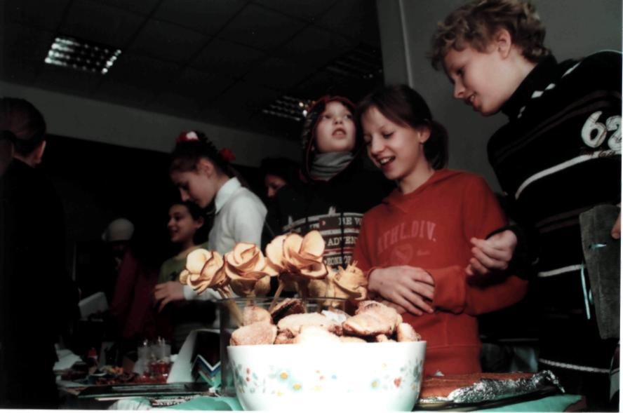
захватывающим,
потрясающим
и необычным
мероприятием.
Она началась в 13.00
и закончилась
примерно в 15.30.
На первом этаже

разместились торговые ряды. Ребята наперебой предлагали свои товары. Во время ярмарки в столовой был проведен
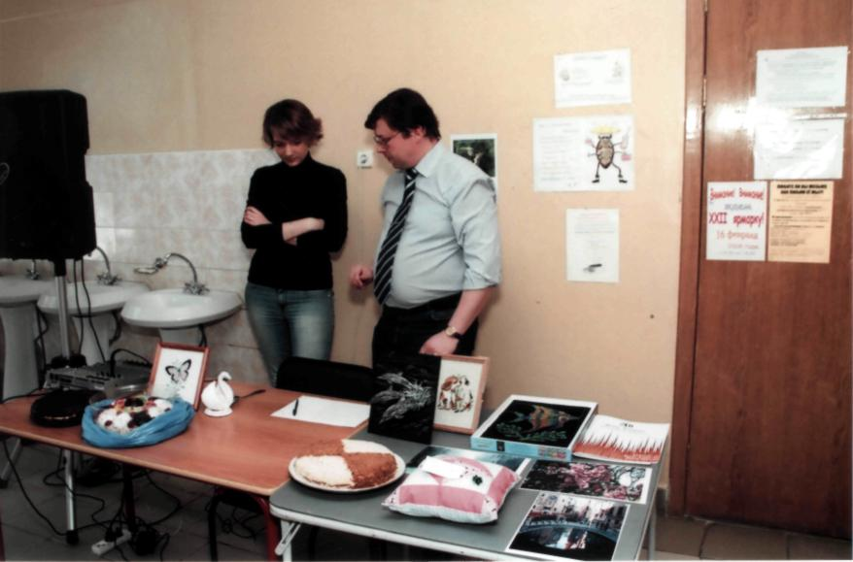
аукцион, на котором
были выставлены
лучшие работы.
Ученики ходили и
покупали разные вещи.
Но все деньги,
собранные классами,
были отданы в Фонд
школы. И правильно, ведь в кармане у ребенка деньги вряд ли найдут себе правильное назначение, а администрация гимназии потратит их на полезные дела!

Бахарева Алиса, 5В

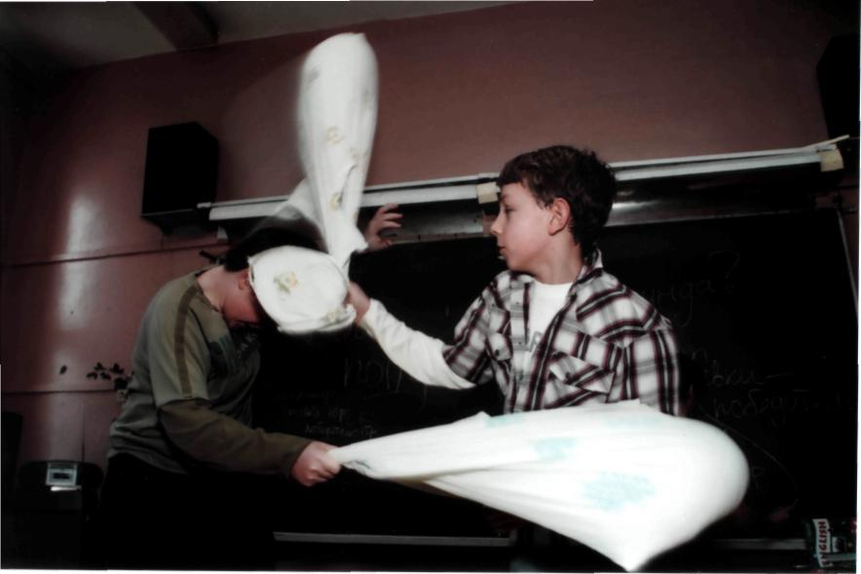

Ярмарка – праздник, который проводится каждый год. В этом году ярмарка была очень интересной. На ней можно было посетить множество развлекательных мест, от битвы подушками до вкусной кафешки. Я посетил множество вкусных мест, мне очень понравилось у 6 «А» в кафе под названием SOUTH PARK. Там я поел вкусных блинов и попил отменного морса.
У 7 «В» была
отличная идея –
битва подушками –
это очень интересное
и захватывающее
соревнование.
На ярмарке можно
было приобрести
различные поделки,
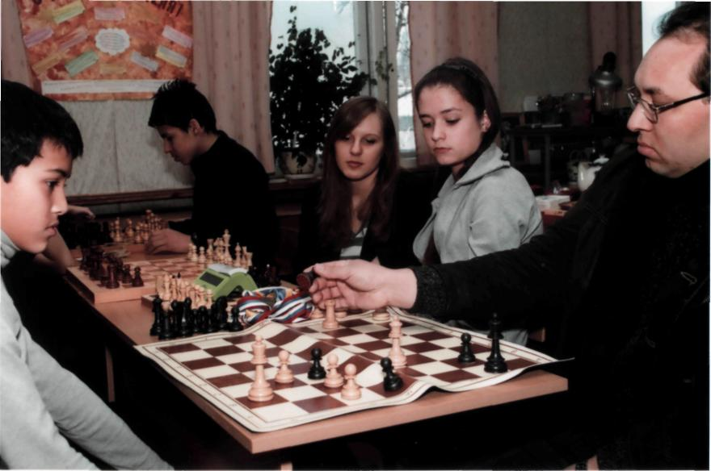
от рисунков до настоящих витражей. Некоторые классы
устраивали интеллек-
туальные игры, там
можно было проверить
свою эрудицию и
смекалку.

Ярмарка – это очень веселое событие, каждый ученик ждет этого праздника, и в этом году он удался на славу.
Атасунцев Александр, 6В

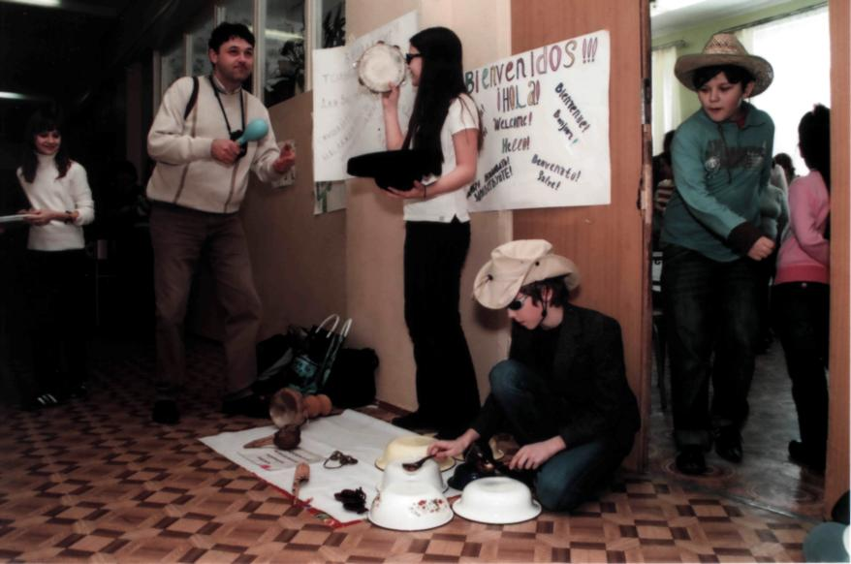
16 февраля состоялась общегимназическая ярмарка. Конечно, не обошлось без некоторых накладок и небольших недоразумений. Но, в целом, все остались довольны – вдоволь пообщались друг с другом, очень вкусно покушали плова, пирожков, пирожных, послушали игру наших знаменитых музыкантов, побывали в салонах красоты – сделали наимоднейший маникюр, макияж и при желании могли получить «художественную роспись» на любой части тела. Попутно ребята могли посмотреть мультфильмы, познакомиться с фольклором Латинской Америки – послушать зажигательные ритмы
и музыку, в исполнении
американских ковбоев.
Желающие спокой-
ного отдыха, могли тихо
посидеть в уютном кафе
и выпить чашечку чая с
вкуснейшим пирожным.

Разнообразие предложений никого не оставило равнодушным – каждый мог найти то, что ему ближе по душе.
Большим успехом пользовалось кафе с караоке, так как у многих ребят было желание почувствовать себя эстрадным певцом.
Конечно, мероприятия такого масштаба – дело непростое, поэтому не обошлось без суматохи, но несмотря ни на что, ребята расходились по домам в отличном настроении.

Panem et cirkenses!
Хлеба и зрелищ!
из латинских изречений
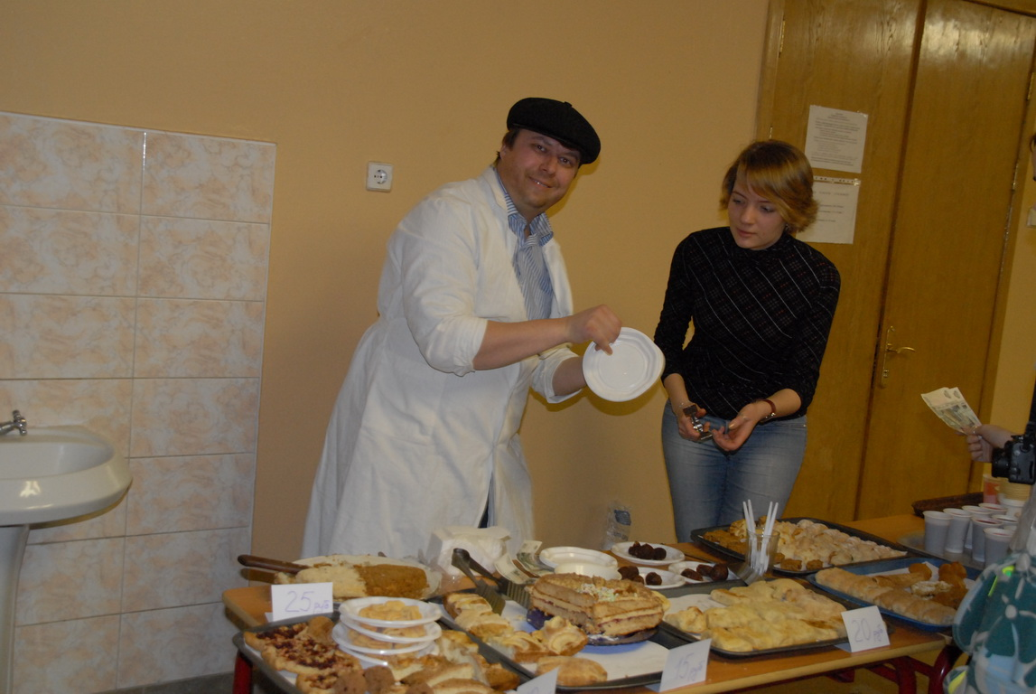
Не прошло и пары дней с тех пор, как из гимназии упорхнули амуры, разносившие валентинки, как она наполнилась запахом выпечки, звуками песен и смехом - значит, у нас снова шумит ежегодная ярмарка. Посетить все, представленное на ярмарке, просто не хватило времени, но и уже увиденного было достаточно для того, чтобы понять, что ярмарка подарила нам всем хорошее настроение.
За порцией хорошего настроения можно было заглянуть на аукцион, в пирожковую, стать участником подушечных боёв, сделать ставки в тараканьих бегах, поучаствовать в хитроумных физических играх, выиграть мышь, хомяка, ну а в крайнем случае, консервы, ну и, разумеется, приобрести наиболее интересное и вкусное на самой многолюдной части ярмарки - у торговых рядов на 1 этаже. Пирожные, пирожки, кексы, булочки ... - после такого насыщенного дня многим, явно, понадобится внимательнее следить за фигурой - всё очень вкусное, но, что самое главное, своё, приготовленное, похоже, в ночь на ярмарку, а не купленное в ближайшем магазине. После такого обилия сладостей многим очень хотелось приобрести что-нибудь солёное - тогда бойкая торговля началась у торговцев пиццей, и, конечно, всевозможными напитками.
Классы соревновались в изобретательности, всячески завлекая посетителей, демонстрировали разнообразные конкурсы, салоны, игры и беспроигрышные лотереи, но в этот
день без выигрыша на ярмарке не остался никто - все: и покупатели, и продавцы, а также их родители и учителя - приобрели на ней хорошее настроение, вооружившись которым, покинули школу, несмотря на то, что из-за холодной погоды в ней хотелось задержаться подольше. Вдруг выглянуло солнце, ветер тоже как будто стих на мгновение - скоро придёт весна, а там и каникулы, до которых осталось не так уж и много времени, о чём, наверное, вспомнили многие, уходя с ярмарки 16 февраля.
Фадеева Марина, 9г

16 февраля в нашей гимназии прошла XXII общегимназическая ярмарка. Это мероприятие, как и всегда, было очень ожидаемо учениками нашей гимназии: все классы заранее продумывали концепцию продаж, строили «бизнес-планы», многие вывешивали рекламу... Отдельные личности знали, чем будут заниматься на ярмарке, уже за месяц до неё!
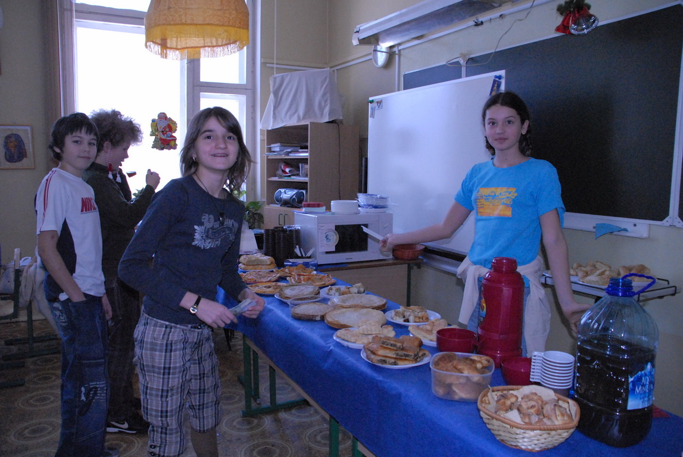
В этом году школьники не пожалели времени и сил на организацию ярмарки, и, в частности, на обустройство своих павильонов. Ярко разрекламированные, затейливо украшенные, они привлекали посетителей оригинальностью идей и качеством сервиса. А встретить на ярмарке можно было всё: от еды и напитков до кактусов и живых моллюсков, от картин и кукол до изделий оригами.
Лотереи, розыгрыши, гадания, интеллектуальные (и не очень) игры и музыкальные представления - всё это можно было встретить в стенах гимназии в этот день. На очень высоком уровне прошёл и традиционный гимназический аукцион. Изделия школьных мастеров поражали воображение покупателей.
Помещения для торговли ученики начали готовить сразу же по окончании четвёртого урока. В течение четверти часа по всей школе слышался звук передвигаемых столов и расставляемых стульев. Тогда же стали прибывать первые гости. А затем ярмарка развернулась во всей своей красе...
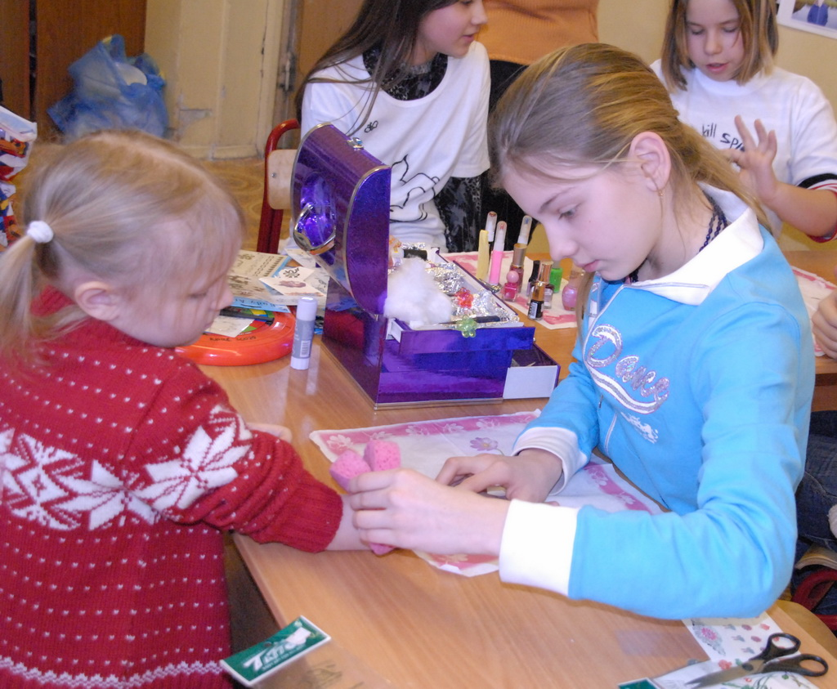
В мероприятии участвовали все: и ученики, и учителя. В стороне не остались и родственники учеников. В гимназию пришли мамы, папы, дедушки, бабушки, братья и сестры участников ярмарочного процесса. Некоторые из посетителей ярмарки помогали в торговле, а кто-то просто гулял по школе, осматривая магазины, рестораны, кафе, бары и сувенирные лавки. Покупателей было немало. Веселой, разноголосой толпой они двигались, внимательно осматривая павильоны, и покупали различные товары. Всюду слышались смех, задорные крики зазывал, разговоры...

Праздник прошёл великолепно!
Спасибо всем, кто организовал его
и участвовал в нём!

Сендерович Никита, 8В

